equações
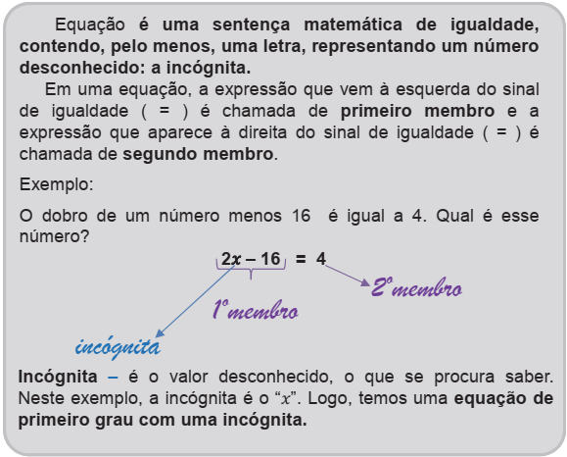
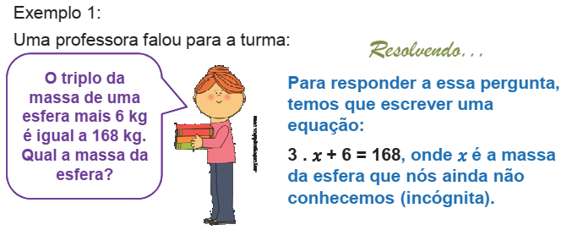
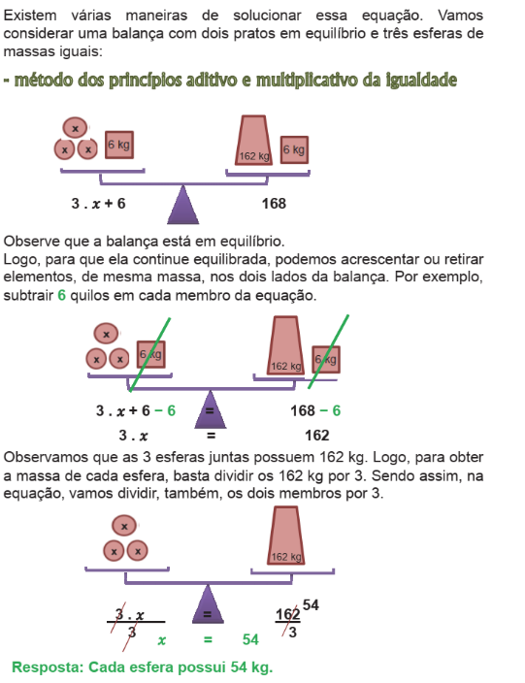
Da mesma forma, também podemos trabalhar com a resolução por operações inversas, isolando números com x para um membro da equação e números sem x para outro membro da equação:
3 x + 6 = 168
3x = 168 – 6
3x = 162
x = 162 : 3
x = 54
Proposta 1: Antes de fazer às atividades a seguir, assista ao vídeo disponível em https://www.youtube.com/watch?v=L5dHSA2dxi4&t=218s (SOMENTE ATÉ O MINUTO 3:30)

Proposta 2: Escreva a equação para cada balança e depois encontre o valor da incógnita. Mostre o passo a passo da resolução.
